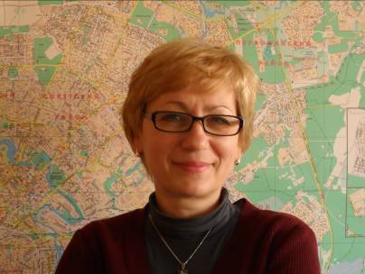 | Деревянко Светлана Николаевна  __________

Дата рождения: 07.12.1962
Адрес (рабочий): ул.Пономаренко, 35А, офис 306
Моб. телефон: +375 29 360-39-35
Тел/факс: +375 17 207-19-43
E-mail: dsn07@tut.by
Семейное положение: не замужем, две дочери
ОБРАЗОВАНИЕ: Средняя школа № 93 г.Минска: 1970-1980
Белорусский государственный университет: 1981-1987
Специальность: Географ. Преподаватель

ПРОФЕССИОНАЛЬНЫЙ ОПЫТ:

1980-1981 – НИИ Галургии
1981-1983 – НИИ средств автоматизации
1983-1986 – Группа Советских Войск в Германии
1992-1996 – служба в ВС РБ
1998-2003 – Агентство недвижимости
2003-2005 – СООО «Бизнес-центр» - менеджер «Девелоперский проект Бизнес-центр по ул.Лещинского 8А»
2005-2007 – менеджер отдела оптимизации проектов УП «Экспресс-поиск»
2007-2009 – ИП «БМЕ-Экспорт» специалист производственно-технического отдела
2010- по настоящее время СООО «ИНФОРЕАЛТ» - помощник руководителя

ПРОФЕССИОНАЛЬНЫЕ ДОСТИЖЕНИЯ:

2000-2002 г.г. - реализация проекта Элитный жилой дом по ул. Академической 17
2001-2007г.г. - реализация Девелоперского проекта Жилой дом по пр.Правды 16
2003-2009г.г. - реализация Девелоперского проекта Бизнес-центр “ИНФО”
по ул.Пономаренко 35А
2009–2010г.г. - реализация Девелоперского проекта Бизнес-центр ”Парк”
по ул.Филимонова 25А
С 2012г. - Реализация Инвестиционного проекта “Строительство 2-й очереди
Бизнес-центра «ИНФО» по ул.Пономаренко”

Интересы: работа, семья, дети.
Увлечения: кот, книги, путешествия, рыбалка.

